Дата: 13.09.2024 Клас: 9-Б

Предмет: англійська мова

Тема: Ми такі різні.

Мета: формувати навички вживання лексичних одиниць по темі; удосконалювати навички читання, аудіювання й усного монологічного мовлення; розвивати пізнавальні інтереси учнів; виховувати інтерес до самостійного пошуку потрібної інформації, а також загальну культуру учнів.

Вчитель: Руда Д.В.

Хід уроку

1.Greeting

Good afternoon, dear children! I’m glad to see you. Are you ready to start our

lesson? All set?

2. Wаrm up / Listening

Уважно слухати аудіо трек і дати відповідь на питання вчителя [**https://www.youtube.com/watch?v=cR9494rPjsM&t=91s**](https://www.youtube.com/watch?v=cR9494rPjsM&t=91s) **.**

3. Speaking

1. What do you want to be when you grow up?
2. What is your biggest dream?
3. Who is your role model and why?
4. What are you good at?
5. What new skill would you like to learn?
6. How can you achieve your dreams?
7. What makes you happy when you think about the future?
8. What is one goal you have for this year?
9. Who in your family has interesting ambitions?
10. What job would you like to have?
11. Do you like to help others achieve their goals?
12. What is your favorite subject in school?
13. What do you need to do to reach your goals?
14. Who helps you with your ambitions?
15. What would you do if you could not fail?

4. Повторення

Повторення базових дієслів у 3-х формах.

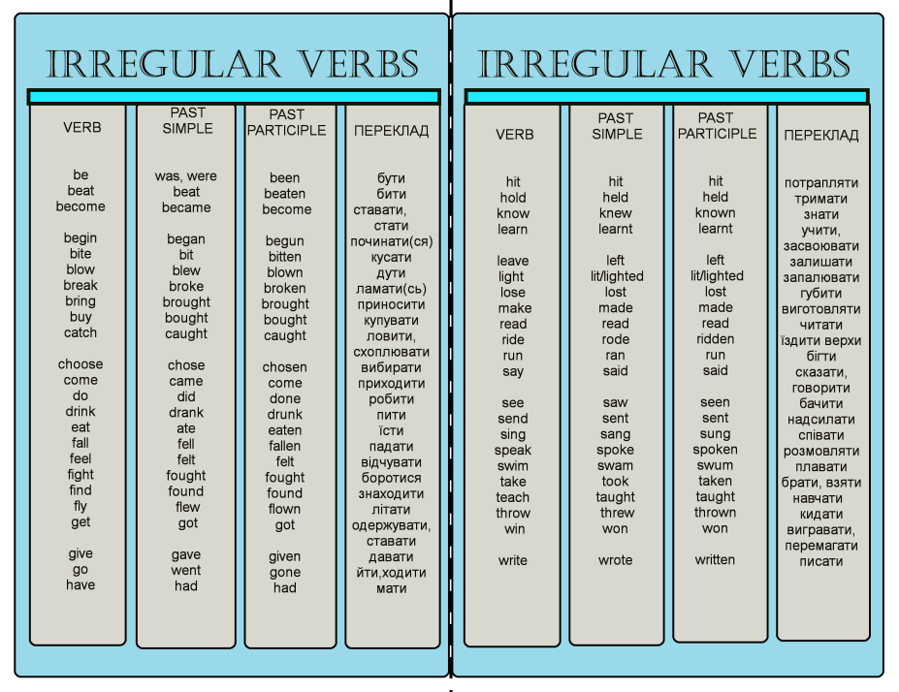

5. Writing

Впр 10, 11 стр 11-12.

6. Homework

1. Виконати вправу 3,4 cтр 14.